旭阳集团简介
旭阳集团1995年创立于河北邢台，是香港上市公司（股份代号01907.HK），由煤化工起步，依据“纵向一体化”模式不断延伸产业链，经过二十六年的发展，现已成为集焦炭、化工、运营管理服务、贸易、科技、地产等业务板块协同发展的大型企业集团。集团总部设在北京，拥有河北邢台、定州、乐亭、沧州，山东郓城、东明，内蒙古呼和浩特等7个生产园区，并正在筹备辽宁凌源，河北曹妃甸，江西萍乡园区。河南平顶山、山西孝义、、山西金岩、江西樟树4个生产公司，5个科技公司，员工10799名，其中由博士后、博士和专业技术人员组成的研发人员700人，专利及专有技术858项。2020年收入660亿元，利税40亿。旭阳集团连续12年位列“中国企业500强”，“中国化工企业50强”。
旭阳集团现有焦化产能1270万吨、在建360万吨，化工产能590万吨、在建288万吨，可生产焦炭、碳材料、醇醚、芳烃、专用化学品等5大类78种产品；贸易规模600万吨；年地产开发销售面积55万平方米。是全球最大的独立焦炭生产商及供应商、全球最大的焦化粗苯加工商、全球第二大煤焦油加工商、中国最大的焦炉煤气制甲醇生产商、中国最大的工业萘制苯酐生产商。旭阳集团是全球最大的焦炭生产商、供应商，化工品产业链最宽、产品线最长。
旭阳集团获得国家级绿色工厂、河北省绿色园区、河北省级清洁生产试点示范园区等称号。所有的装置均达到或高于国家安全环保标准，各项节能环保指标行业领先。
旭阳集团通过实施“完全自动化、彻底自动化，完全信息化、彻底信息化”战略，形成10万余个数据采集点，实时收集、监控生产运行，为决策提供依据，炼焦设备的自动化水平在独立焦化企业中处于领先地位。
旭阳集团坚持科技研发和创新驱动，构建起自主创新三级研发体系，形成创意、小试、中试、过程开发、工程设计和产业化的“全产业链研发体系”。旭阳拥有14家高新技术企业、2个博士后科研工作站、1个国家级检验检测中心、1个省级企业创新中心，2个省级工程技术研究中心，2个省级企业技术中心，1个省级重点实验室，研发团队700人，其中博士64人，牵手国内外22家知名院校和科研机构。旭阳围绕高精尖、高附加值的化工产品，展开系统性研发，取得了核心技术的创新突破，已获得338项专有技术、474项专利和软件著作权，可对外转让技术95项，国际领先技术9项、国内领先技术5项、行业领先技术8项。
董事长杨雪岗是第十一、十二届全国人大代表。先后获邢台重点项目建设功臣、邢台市开放功臣、河北省非公有制经济组织优秀人才、河北省优秀企业家、河北省劳动模范、河北省最具社会责任感企业家等荣誉称号。
接待、会议服务，前台文员任职要求及岗位职责

任职要求：
- 女性，大专及以上学历，21—30岁，身高165—175cm
- 性格开朗随和，形象气质佳，有亲和力，衣着整齐大方得体
- 普通标准话，有一定的表达能力，综合素质较高，有发展潜力
- 有良好的服务意识，能熟练使用电脑、传真、打印机等
- 能熟练操作各种办公软件
- 具有良好的沟通交流能力，精通各种礼仪常识
- 具有一定组织协调能力、思维敏捷、应变能力强
- 从事过大型企业接待、会议服务工作者、大型企业前台工作者优先考虑
前台岗位职责：
- 负责前台电话的接听和转接，做好来电咨询工作
- 重要事项认真记录并传达给相关人员，不遗漏、不延误
- 负责来访客户的接待，基本问询和引见，严格执行集团的接待服务规范，保持良好的礼节礼貌
- 对有投诉、诉求客户的来访电话，要及时认真的做好记录，并于第一时间传达给负责人
- 能应对基本文职人员所需要完成的工作
- 做好日常文件、报刊、快递件收发工作，并建立台账，做到有据可依
- 协助行政部经理完成各项工作的统筹下发
- 维护办公环境及良好秩序
- 做好集团领导及员工通讯录更新和管理工作
- 保持前台清洁整齐
- 集团北京区办公用品采买、分发等工作
- 完成领导临时交办的其他工作

会议服务、接待岗位职责：
- 做好集团内部会议各项服务工作
- 做好集团外部客户来访接待各项工作
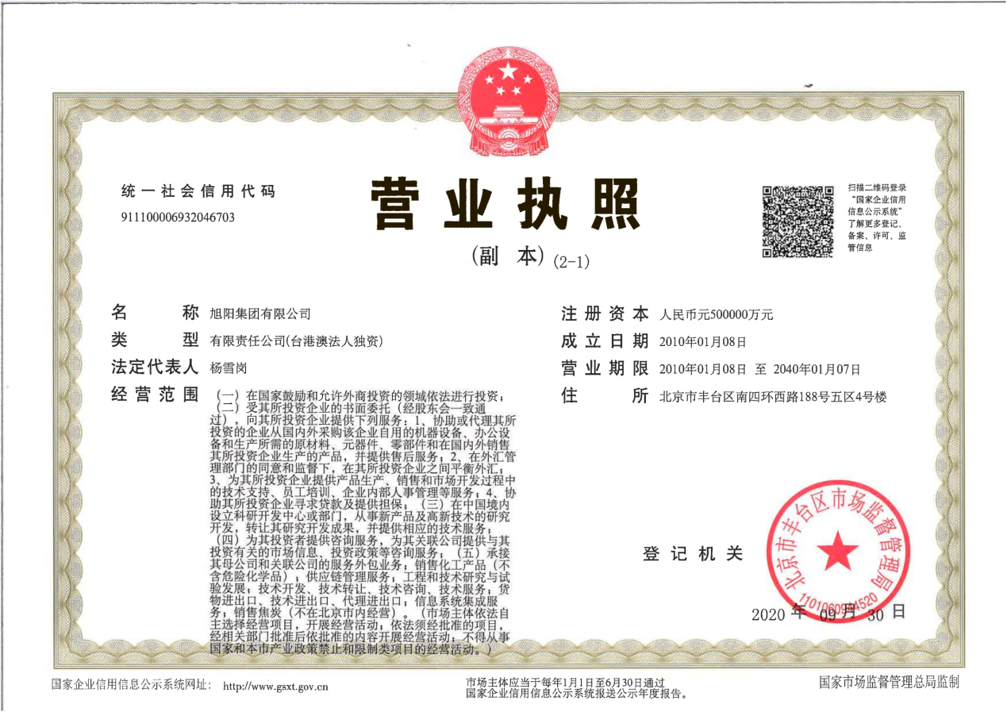
联系人： 曹老师 电话：0311-89630662

